- project 2-1
  - Fig. 2.23对应第四版图2.26
  - pgs. 61-62对应第四版3.2.1和3.2.2两部分
  - Fig0222(a)(face).jpgFig0222(c)(crowd).jpgFig0222(b)(cameraman).jpg
- project 3-5里提到的Eq. 3.7-5对应第四版的Eq. 3.54
- project 3-6 里提到的Eq. 3.7-8
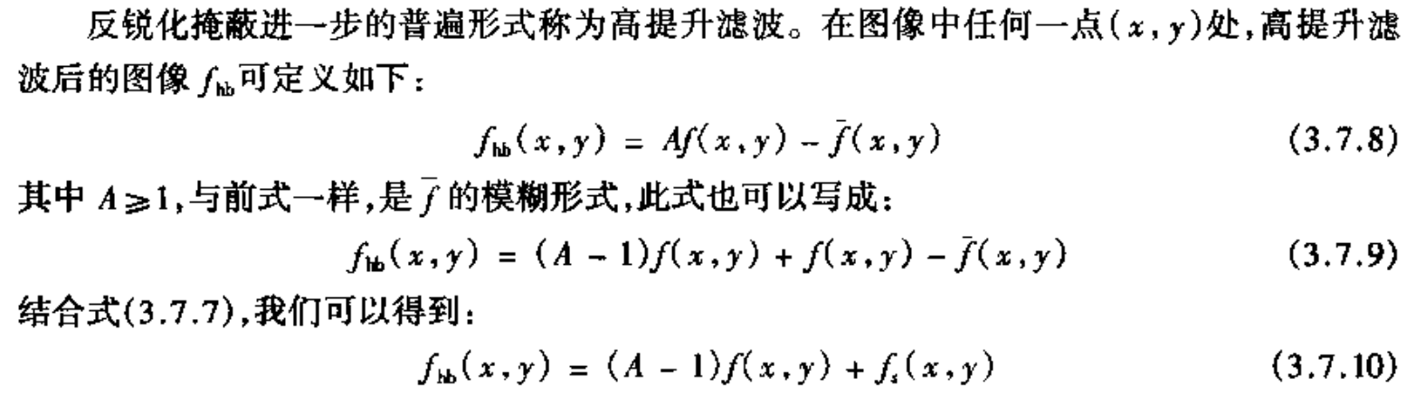
- fig 3.8（a)：共享文档不支持插入tif图像，因此提供jpg图像
Fig0308(a)(fractured_spine).jpg
- fig 3.39
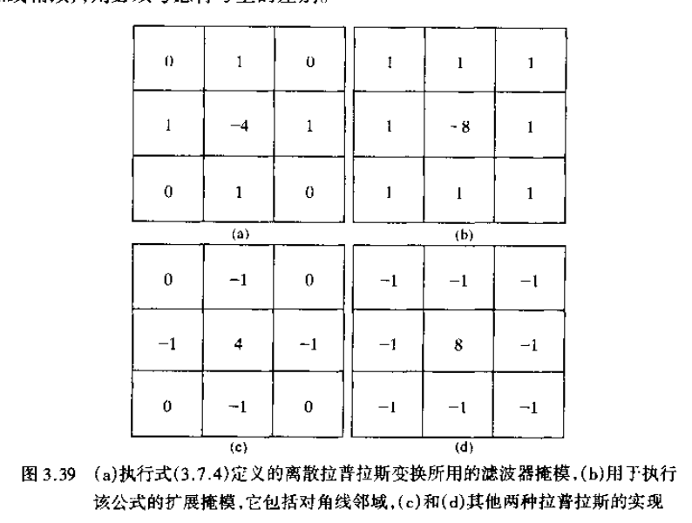
- fig 3.40（a）：共享文档不支持插入tif图像，因此提供jpg图像
fig0340(a)-blurry-moon.jpg
- fig 3.34
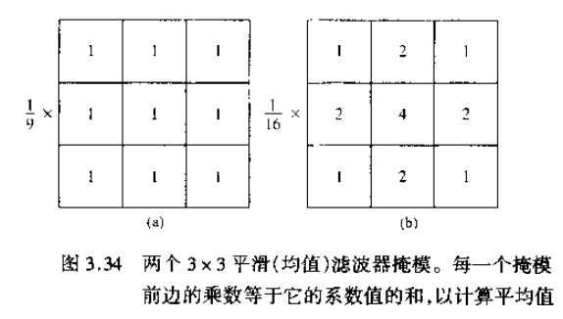
- Fig.3.43
Fig3.43(a).jpg
